|  |  |  |  |  |
| --- | --- | --- | --- | --- |
| **EMB00004e70326a** | | **데이터융복합∙소비자리서치 전문 연구기관**  **컨슈머인사이트 보도자료** | | |
| 기관 | 컨슈머인사이트 | | 이메일 | kimmh@consumerinsight.kr |
| 문의 | 김민화 연구위원 | | 연락처 | 02) 6004-7643 |
| 배포일 | 2024년 8월 22일(목) 배포 | | 매수 | 총 4매 |

|  |  |  |
| --- | --- | --- |
|  | **여성, 여가활동 많이 하고 만족도도 높아 컨슈머인사이트 ‘24년 2분기 여가문화 실태 조사** |  |
|  | * **상위 25개 활동 중 22개 남성보다 많이 해** * **차이 가장 큰 것은 ‘수다∙잡담’, ‘쇼핑’, ‘맛집·카페탐방’** * **남성은 ‘게임’, ‘등산’, ‘프로스포츠 시청’에서만 여성 앞서** * **공통적 활동은 ‘산책·걷기’, ‘영상시청’, ‘국내여행’ 순** |  |

|  |
| --- |
| <한국인의 여가 실태>   1. [여가시간](https://www.consumerinsight.co.kr/leisure-travel/r_Newsview?no=3526&PageNo=1) 2. [여가시간 충분도](https://www.consumerinsight.co.kr/leisure-travel/r_Newsview?no=3537&PageNo=1) 3. [여가생활 만족도](https://www.consumerinsight.co.kr/leisure-travel/r_Newsview?no=3549&PageNo=1) 4. **여가활동 경험률** 5. 하고 싶은 여가활동 |

○ 여가활동 경험의 다양성에서 여성이 남성을 압도했다. 사람들이 많이 하는 여가활동 상위 25개 중 무려 22개에서 여성의 경험률이 남성보다 높았다. 많이 하는 여가활동은 남녀를 막론하고 산책∙걷기, 영상콘텐츠시청, 쇼핑, 낮잠 등 비교적 단순한 ‘오락∙휴식 부문’에 편중됐다.

□ 여행·여가 리서치 전문기관 컨슈머인사이트가 2021년 10월 시작한 ‘여가·문화·체육 주례조사(19세 이상 성인 매주 500명, 연간 2만6000명 이상 대상)’에서 우리 국민의 여가생활 현황과 인식을 분석했다. 이 리포트는 ’24년 2분기(4~6월) 조사에서 지난 3개월 내(‘24년 1~6월) 여가활동 경험을 묻고 분야별, 활동별, 응답자 특성별로 비교한 것이다. 여가활동은 △오락·휴식 △관광·여행 △자기계발·자기관리 △사회교류 △운동·스포츠직접하기 △운동·스포츠관람하기 △문화예술직접하기 △문화예술관람하기 등 8개 분야 85개 활동으로 구성했다.

□ 해당 데이터는 한국지능정보사회진흥원(NIA)의 빅데이터센터구축사업을 통해, 한국문화정보원 문화빅데이터플랫폼 마켓C [www.bigdata-culture.kr](http://www.bigdata-culture.kr)에서도 공개되고 있다.

**■ 부문∙활동별 비교 : 상위 25개 활동 중 오락·휴식 부문이 10개**

○ 우리나라 사람이 가장 많이 하는 여가활동은 단연 산책∙걷기였다**[표]**. 2명 중 1명(47%)이 3개월 내 한 번 이상 경험한 ‘국민 여가활동’이다. 그 다음은 영상콘텐츠시청(41%), 국내여행(40%), 쇼핑(38%), 낮잠자기(35%) 순으로 상위 5개 활동 중 국내여행을 제외한 4개가 오락∙휴식 부문이었다.

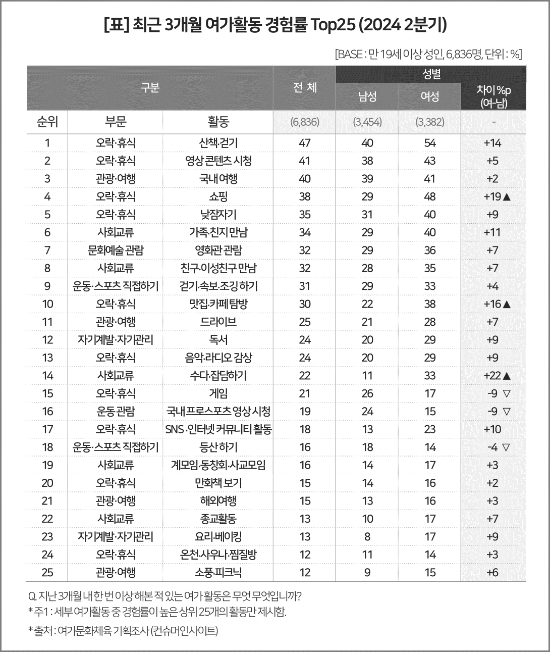

○ ‘오락∙휴식 쏠림’ 현상은 상위 25개 활동으로 확대 비교해도 동일했다. 오락∙휴식 부문이 10개(40%)를 차지해, 2, 3위인 사회교류(5개), 관광·여행(4개)을 합친 것보다도 많았다. 이어 운동·스포츠직접하기와 자기계발·자기관리가 2개씩이고, 운동·스포츠관람하기와 문화·예술관람하기가 각각 1개였다.

□ 문화·예술직접하기 부문은 여가활동 상위 25개 중 하나도 해당되지 않았다. 문화예술관람하기도 극히 대중적인 여가활동인 영화관 관람 1개뿐이었음을 고려하면 문화예술 2개 부문(관람하기, 직접 하기)은 모두 국민 여가생활에서 사실상 불모지다.

**■ 여성, 여가활동에서 남성보다 더 다양한 경험과 높은 만족도 보여**

○ 여가활동의 다양성에는 남녀간 차이가 매우 컸다. 여가활동 상위 25개 중 22개에서 여성의 경험률이 더 높았다. 여성은 특히 수다·잡담하기(33%, 남성 대비 +22%p), 쇼핑(48%, +19%p), 맛집·카페탐방(38%, +16%p), 산책·걷기(54%, +14%p), 가족·친지만남(40%, +11%p), SNS·인터넷커뮤니티활동(23%, +10%p) 활동 경험이 많았다.

○ 남성은 게임(26%, 여성 대비 +9%p), 국내프로스포츠영상시청(24%, +9%p), 등산(18%, +4%p) 3개 요소에서만 여성보다 경험률이 높았다. 남녀 모두 오락·휴식과 사회교류 부문에 쏠렸다는 점에는 차이가 없었다.

**■ 여성의 여가생활, 남성보다 나아**

○ 여성의 실제 여가시간은 남성보다 짧지만, 충분하다는 인식과 체감 만족도는 모두 높았다(참고. [여가시간](https://www.consumerinsight.co.kr/leisure-travel/r_Newsview?no=3526&PageNo=1) 24.05.16, [여가시간 충분도](https://www.consumerinsight.co.kr/leisure-travel/r_Newsview?no=3537&PageNo=1) 24.06.11, [여가생활 체감 만족도](https://www.consumerinsight.co.kr/leisure-travel/r_Newsview?no=3549&PageNo=1) 24.07.10). 이는 여성의 생활(근로 포함) 시간 조정 임의성이 남성보다 크기 때문으로 해석됐다. 여기에 더해 평소 향유하는 여가활동이 다양하고 수다·잡담하기, 쇼핑, 맛집·카페탐방 등은 친밀한 관계 및 긍정적 경험으로 연결되어 상대적으로 만족도 또한 높은 것으로 보인다.

|  |
| --- |
| 컨슈머인사이트는 **비대면조사**에 **효율적**인 **대규모 온라인패널**을 통해 **자동차, 이동통신, 쇼핑/유통, 관광/여행, 금융** 등 다양한 산업에서 요구되는 **전문적이고 과학적인 리서치 서비스**를 제공하고 있습니다. **다양한 빅데이터**를 **패널 리서치 데이터**와 **융복합 연계**하여 데이터의 가치를 높이고 이를 다양한 산업에 적용하는 데 집중하고 있습니다. 특히 최근에는 **100% 모바일 기반**으로 **전국민 표본 대표성**을 가진 **조사 플랫폼 '국대패널'**을 **론칭**하고 **조사업계 누구나 사용할 수 있도록 개방**했습니다. |

이 결과는 컨슈머인사이트 소비자동향연구소가 매주 만 19~69세 남녀 500명(연간 2만6000명 조사)을 대상으로 수행하는 ‘여가문화체육 주례 조사’를 바탕으로 한다. 여가에 대한 관심과 경험, 만족도 등 여가∙문화∙예술∙스포츠 활동 전반에 대해 주 단위로 자료를 수집해 국민 여가생활의 현황과 추이 변화를 포착, 분석할 수 있다.

---------------------------------------------------------------------------------------------------------------------

Copyright ⓒ Consumer Insight. All rights reserved. 이 자료의 저작권은 (주)컨슈머인사이트에 있으며 언론사의 직접 인용 보도 외의 목적으로 사용할 수 없습니다. 그 밖의 인용 및 재배포는 컨슈머인사이트와 사전 협의를 거쳐 서면 승낙을 받은 경우에 한합니다.

|  |  |  |
| --- | --- | --- |
| **For-more-Information** | | |
| 컨슈머인사이트 김민화 연구위원/Ph.D | kimmh@consumerinsight.kr | 02)6004-7643 |
| 컨슈머인사이트 현소리 대리 | hyunsr@consumerinsight.kr | 02)6004-7658 |